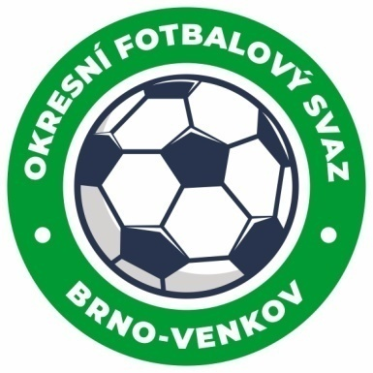
Fotbalová asociace České republiky
Okresní fotbalový svaz Brno – venkov
Vídeňská 9, 639 00 BRNO
Tel.: 543 254 963 mobil: 543 254 131
E-mail: brno-venkov@fotbal.cz
http://www.fotbalbrno-venkov.cz/

ZÁPIS č. 11 z jednání KOMISE ROZHODČÍCH
OFS BRNO-VENKOV konané dne 1. 6. 2023

Přítomni: Ladislav Kundelius, Jan Oujezdský, Lukáš Raplík, Antonín Kříž, Tomáš Koláček
Omluven: Radek Kocián (služebně mimo ČR)
Místo konání: sídlo OFS Brno-venkov, ulice Vídeňská 9, Brno

1. Došlá pošta
- Došlá pošta.
- Zápis STK č. 32
- Zápis DK č. 23

2. Rozhodnutí a průběh jednání KR
- KR navrhla delegaci rozhodčích na utkání finále okresního poháru mezi týmy
FC Židlochovice a Baník Zbýšov. Rozhodčí budou schvalováni na VV.
- KR navrhla delegaci rozhodčích na utkání výběrů dorostu a žáků okresů Brno-venkov a Bratislava-vidiek dne 14. 6. od 13:00 a 15:00 na hřišti v Podolí. Rozhodčí budou schvalováni na VV.
- KR oznamuje, že 1. 6. 2023 od 18:30 proběhli fyzické prověrky, které byli povinné pro všechny rozhodčí do 35 let (pro všechny ostatní dobrovolné). Zúčastnilo se 12 rozhod-
čích do 35 let a 1 rozhodčí dobrovolně. Ostatní byli omluvení , kromě Fice, Sajka a Landy.
- KR oznamuje termín letního semináře R: sobota 5. 8. 2023 v restauraci U Rybníčka v Ořechově od 8,00 do 13,00 hod.
- KR schválila obsazení rozhodčích na víkendy 3.-4. 6. a 10.-11. 6. 2023.
- Provedena kontrola cestovného z víkendu 27.-28. 5. Bez závažných nedostatků. Rozhodčí chválí způsob popisu cesty na utkání ze strany rozhodčích.
- KR upozorňuje R, že v případě poločasového střídání se do ZoU zapisuje 46. min.
- KR upozorňuje R na povinnost důkladného popisu PK ve všech soutěžních utkáních.
- KR upozorňuje, že při kontrole totožnosti hráčů je nutné, aby mužstvo předložilo listinu hráčů.
- KR upozorňuje, že v případě nedelegování AR je R povinen do ZoU uvézt dohodu vedoucích mužstev na oddílových AR.
- KR upozorňuje na povinnost R provádět důslednou předzápasovou poradu s vedoucími mužstev a hl. pořadatelem.
- KR upozorňuje R, že umělá tráva v Žabčicích nemá atestaci k pořádání mistrovských utkání. V případě nezpůsobilosti travnaté HP nelze na UT utkání sehrát.
- KR upozorňuje rozhodčí na uzávěrku komunikace u Tvarožné:
- silnice II/430, v katastru obce Tvarožná, v katastru obce Velatice, okr. Brno-venkov, uzavřeno, práce na silnici, most neprůjezdný, Od 06.03.2023 07:30 Do 31.10.2023 17:00,
- uzavírku komunikace II/430 v blízkosti motorestu Rohlenka,
- uzavírka mostu v místě křížení s vodním tokem Roketnice.

Jednání KR bylo ukončeno v 21:00 hod.
Termín příštího zasedání KR: čtvrtek 15. 6. 2023 od 15:00 v sídle OFS Brno-venkov.

V Brně dne 1. 6. 2023

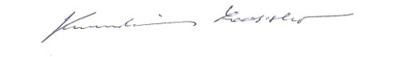
Zapsal: Ověřil:
Jan Oujezdský Ladislav Kundelius
sekretář KR OFS Brno-venkov předseda KR OFS Brno-venkov

